**Министерство образования и науки Российской Федерации**

**федеральное государственное автономное образовательное учреждение высшего образования**

**“САНКТ-ПЕТЕРБУРГСКИЙ НАЦИОНАЛЬНЫЙ ИССЛЕДОВАТЕЛЬСКИЙ**

**УНИВЕРСИТЕТ ИНФОРМАЦИОННЫХ ТЕХНОЛОГИЙ,**

**МЕХАНИКИ И ОПТИКИ”**

**ФАКУЛЬТЕТ СРЕДНЕГО ПРОФЕССИОНАЛЬНОГО ОБРАЗОВАНИЯ**

**ОТЧЕТ**

**по Лабораторной работе № 6.2**

**«Разработка интерфейсов для выполнения CRUD-операций над базой данных средствами PHP.»**

Специальность 09.02.07 «Информационные системы и программирование»

Дисциплина «Основы проектирования баз данных»

|  |  |
| --- | --- |
| Преподаватель:  Говоров А.И.__________  «28» февраля 2020 г.  Оценка ________________ | Выполнил:  студент группы Y2337  Ринчинов С. Г. |

Санкт-Петербург

2019/2020

Цель работы: овладеть практическими навыками установки локального веб-сервера и

базовыми навыками создания простого php-скрипта.

Практическое задание:

1. Изучить функции открытия соединения к базе данных средствами PHP.
2. Изучить основные функции для создания PHP-скрипта.
3. Создать сайт с использованием базовых возможностей PHP: реализовать вывод пяти сделанных запросов, реализовать форму для вставки, удаления и выборки данных в таблице СУБД PostgreSQL.

Код сайта:

**Index.php:**

<!DOCTYPE html>

<html lang="ru">

<head>

  <meta charset="UTF-8">

  <meta name="viewport" content="width=device-width, initial-scale=1.0">

  <link rel="stylesheet" href="./index.css">

  <title>Главная</title>

</head>

<body>

  <div class="wrap">

    <a href="reqPage.php">Запросы</a>

    <a href="addPage.php">Добавить данные</a>

    <a href="delPage.php">Удалить данные</a>

  </div>

</body>

</html>

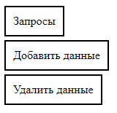

Рисунок 1. Меню сайта.

**index.css:**

.wrap {

  display: flex;

  flex-direction: column;

}

a {

  width: fit-content;

  margin-top: 5px;

  padding: 10px;

  text-decoration: none;

  border: 2px solid;

  color: black;

  transition: all .2s;

}

a:hover {

  color: white;

  background-color: black;

}

**bd.php:**

<?php

$host = 'localhost';

$dbname = 'College';

$dbuser = 'postgres';

$dbpass = 'root';

$pdo = new PDO("pgsql:host=$host;dbname=$dbname", $dbuser, $dbpass);

?>

**fetchBd.php:**

<?php

function fetchTableData($req) {

  global $pdo;

  $res = $pdo->query($req);

  $d = $res->fetchAll(PDO::FETCH_ASSOC);

  $result;

  foreach ($d as $line) {

    $result .= '<tr>';

    foreach ($line as $col_value) {

      $result .= "<td>$col_value</td>";

    }

    $result .= '</tr>';

  }

  return $result;

}

?>

**reqPage.php:**

<?php

include './include/bd.php';

include './include/fetchBd.php';

?>

<!DOCTYPE html>

<html lang="en">

<head>

  <meta charset="UTF-8">

  <meta name="viewport" content="width=device-width, initial-scale=1.0">

  <title>index</title>

</head>

<body>

  <table>

    <caption>Результаты семестра по химии с оценкой выше 3</caption>

    <th>Студент</th>

    <th>Учитель</th>

    <th>Предмет</th>

    <th>Дата</th>

    <th>Оценка</th>

    <?php echo fetchTableData('select * from hr."Exam" where hr."Exam"."Discipline_name"=\'Химия\' AND hr."Exam"."score">3')?>

  </table>

  <hr>

  <table>

    <caption>Имена и фамилии студентов в верхнем регистре</caption>

    <th>Имя</th>

    <th>Фамилия</th>

    <?php echo fetchTableData('select UPPER(hr."Student"."Name") as "Имя", UPPER(hr."Student"."Surname") as "Фамилия" from hr."Student";')?>

  </table>

  <hr>

  <table>

    <caption>Номера кабинетов, которые привязаны хотя бы к одному учителю</caption>

    <th>Номер кабинета</th>

    <?php echo fetchTableData('select * from hr."Cabinet" where hr."Cabinet"."Cabinet_number"=any(select hr."Teacher"."Cabinet_number" from hr."Teacher")')?>

  </table>

  <hr>

  <table>

    <caption>Учителя младше 40 лет</caption>

    <th>Код учителя</th>

    <th>Имя</th>

    <th>Фамилии</th>

    <th>Возраст</th>

    <th>Пол</th>

    <th>Номер кабинета</th>

    <th>Номер расписания</th>

    <?php echo fetchTableData('select * from hr."Teacher" where "Age" < 40')?>

  </table>

  <hr>

  <table>

    <caption>Максимальная возраст у учителей</caption>

    <th>Возраст</th>

    <?php echo fetchTableData('select distinct MAX("Age") as "Возраст" from hr."Teacher"')?>

  </table>

</body>

</html>

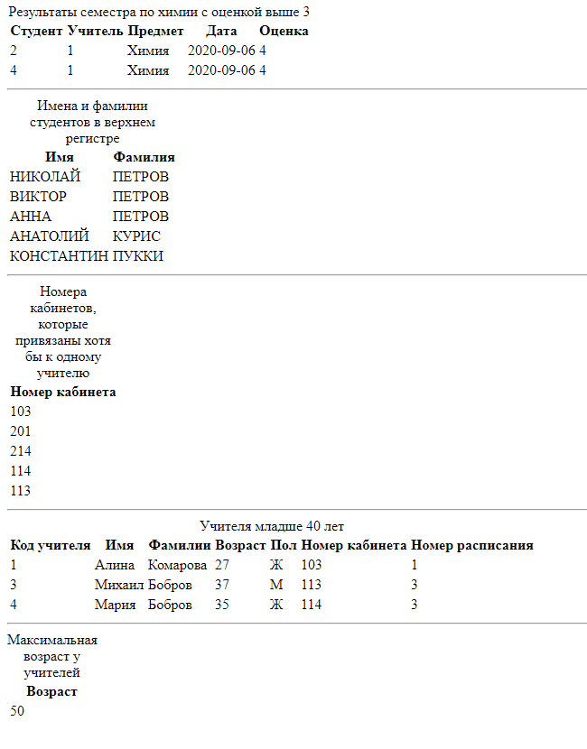

Рисунок 2. Страница запросов.

**delPage.php:**

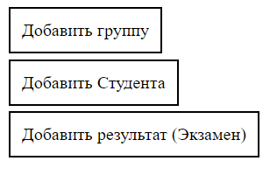

**delStudent.php:**

<?php

include './include/bd.php';

include './include/fetchBd.php';

if(isset($_POST['code'])) {

  $code = $_POST['code'];

  $sql = "delete from hr.\"Student\" where \"Student_code\"=$code";

  $query = $pdo->prepare($sql);

  $result = $query->execute();

}

?>

<!DOCTYPE html>

<html lang="ru">

<head>

  <meta charset="UTF-8">

  <meta name="viewport" content="width=device-width, initial-scale=1.0">

  <title>Удаление</title>

</head>

<body>

  <a href='index.php'>На главную</a>

  <table>

    <caption>Студенты</caption>

    <th>Код_студента</th>

    <th>Имя</th>

    <th>Фамилия</th>

    <th>Возраст</th>

    <th>Пол</th>

    <th>Номер группы</th>

    <?php echo fetchTableData('select * from hr."Student"') ?>

  </table>

  <form method="POST">

    <h3>Введите данные для удаления</h3>

    <label>

      Код студента

      <input type="text" name="code" placeholder="Код студента" required>

    </label>

    <input type="submit" value="Удалить">

  </form>

</body>

</html>

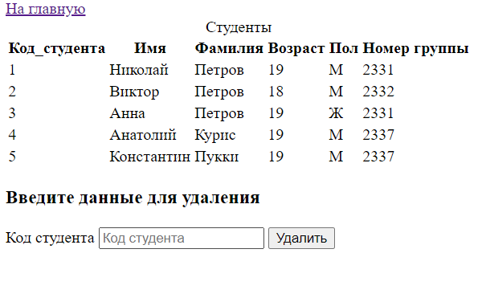

**addPage.php:**

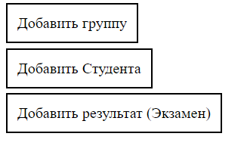

**addStudent.php:**

<?php

include './include/bd.php';

include './include/fetchBd.php';

if(isset($_POST['code']) && isset($_POST['name']) && isset($_POST['surname']) && isset($_POST['age']) && isset($_POST['gender']) && isset($_POST['group'])) {

  $code = $_POST['code'];

  $name = $_POST['name'];

  $surname = $_POST['surname'];

  $age = $_POST['age'];

  $gender = $_POST['gender'];

  $group = $_POST['group'];

  $sql = "insert into hr.\"Student\" values ($code, '$name', '$surname', $age, '$gender', $group)";

  $query = $pdo->prepare($sql);

  $result = $query->execute();

}

?>

<!DOCTYPE html>

<html lang="ru">

<head>

  <meta charset="UTF-8">

  <meta name="viewport" content="width=device-width, initial-scale=1.0">

  <title>Добавление</title>

  <style>

    form {

      display: flex;

      flex-direction: column;

    }

    label {

      margin-top: 5px;

    }

    input[type='submit'] {

      width: fit-content;

      margin-top: 10px;

    }

  </style>

</head>

<body>

  <a href='index.php'>На главную</a>

  <table>

    <caption>Студенты</caption>

    <th>Код_студента</th>

    <th>Имя</th>

    <th>Фамилия</th>

    <th>Возраст</th>

    <th>Пол</th>

    <th>Номер группы</th>

    <?php echo fetchTableData('select * from hr."Student"') ?>

  </table>

  <form method="POST">

    <h3>Введите данные для добавления</h3>

    <label>

      Код студента

      <input type="text" name="code" placeholder="Код студента" required>

    </label>

    <label>

      Имя

      <input type="text" name="name" placeholder="Имя" required>

    </label>

    <label>

      Фамилия

      <input type="text" name="surname" placeholder="Фамилия" required>

    </label>

    <label>

      Возраст

      <input type="text" name="age" placeholder="Возраст" required>

    </label>

    <label>

      Пол

      <input type="text" name="gender" placeholder="Пол" required>

    </label>

    <label>

      Номер группы

      <input type="text" name="group" placeholder="Номер группы" required>

    </label>

    <input type="submit" value="Добавить">

  </form>

</body>

</html>

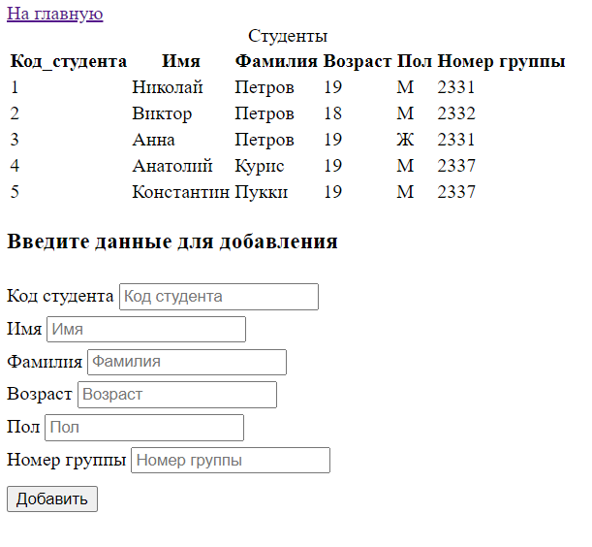

Вывод: были получены практические навыки установки локального веб-сервера и базовые навыки создания простого php-скрипта.